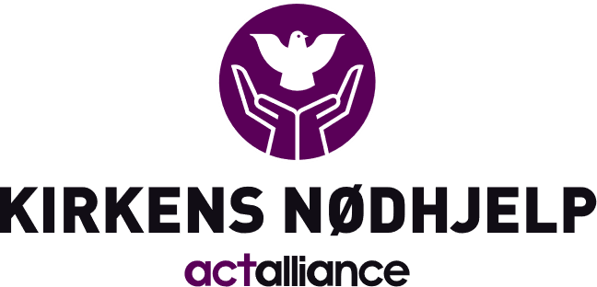
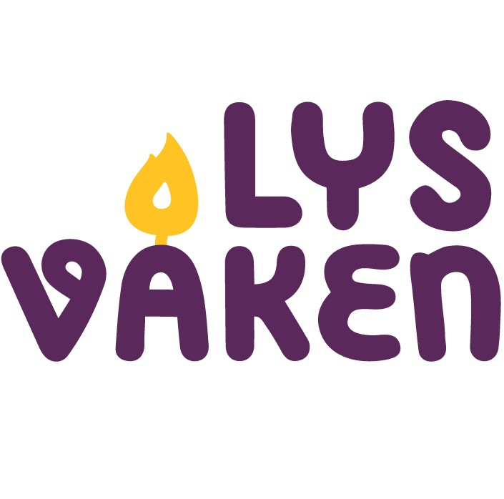
- 0

LYS VÅKEN FOR V
ERDEN

NOTATSIDER TIL PRESENTASJON 2022

Lys våken for verden
Her er et forslag til hvordan du kan sette fokus på å være Lys våken for verden, få frem det internasjonale diakonale aspektet og lage en god ramme rundt aktiviteten ‘lage flagglenke'. Opplegget kan også brukes i søndagsskolesammenheng og i andre aktiviteter i menigheten. Opplegget kan vare i alt fra ti minutter til tre timer, avhengig av hvordan du tilpasser det.
Til aktivitetene trenger du:
- Lysvåken PP-presentasjon: https://www.kirkensnodhjelp.no/om-oss/for-kirkene/ressursbank/lys-vaken/
- Notatene som følger står også i notatene under bildene i presentasjonen.
- Lilla pappbøsse til utdeling (slide 9). Bestill gratis fra Kirkens Nødhjelp på fa@nca.no eller på telefon 22092700, hvis ikke menigheten har bøsser liggende fra tidligere.
- Materiell til å lage flagglenke (slide 10): Flaggark (skrives ut fra nettsiden. Mulig å kjøpe ark med ferdig lim på baksiden), limstifter, sakser og solid tråd. Hvis en ekstra miljøvennlig vri er ønskelig, kan en bruke gamle lyse/hvite stoffer, skrive ut flaggbildene på spesielle ark som kan strykes på tøyet, og etterpå klippe ut og lage flagglenker som over. Det fungerer helt fint med ubleket lerret også!

Tips: Del ut invitasjon til julegudstjeneste sammen med den lilla fastebøssen, og si at barna kan ta med bøssen tilbake til kirken og gi den sammen med dagens offergave til Kirkens Nødhjelp, eller som en separat innsamling.
Notater til Power Point presentasjon 2022
Slide 2
Snart er det advent??? Skulle det ikke stått jul? Vet dere hvordan advent og jul henger sammen? Led samtalen over til ventetid og adventstid.

Slide 3
Hva handler advent om? Se på bildet, snakk sammen om hva dere ser. Kjenner barna igjen noen fra juleevangeliet?
Fakta om advent: I kirka har vi en egen kalender, som følger faste rytmer gjennom året der vi følger Jesu liv. Jul, påske og pinse er de største feiringene i kirkeåret. I denne kalenderen ligger det 2 fastetider. Den ene er rett før påske, den andre går vi inn i nå. Advent handler om ventetid og lyset som kom til verden. Advent betyr «komme». Advent er en fastetid, derfor er lilla adventsfargen i kirka. I tillegg til advent, markerer vi også starten på et nytt kirkeår.

Slide 4
Josef og Maria på vei til Betlehem.

Fortell historien om Maria og Josef, som først ikke fikk plass i noe herberge. Til slutt var det noen som hjalp dem, og ga dem en plass i en stall sammen med dyra. Tenk så bra at noen hjalp dem! Les gjerne hele juleevangeliet høyt fra Lukas 2, 1-20.

Det som skjedde i denne stallen for over 2000 år siden markerer det vi venter på i advent, som er tiden vi går inn i nå. Gjennom sitt eget liv viste Jesus oss hvordan vi skal leve. Bibelen forteller om mange barn og voksne som av ulike grunner følte seg utestengt. Jesus oppfordrer oss til å ta vare på de som ikke har det så bra. Han ber oss om å være Lys våkne.
Navnet Lysvåken handler ikke om at vi skal være våkne hele natta, men at vi skal være våkne overfor det som skjer i oss og rundt oss. Vi skal være våkne overfor Gud, hverandre, verden og oss selv. Ikke minst kan vi oppleve at Gud er Lys våken for oss.

Slide 5
Lysvåken- hva vil det si? Vi har allerede forstått at det ikke betyr at vi skal være våkne hele natta. Men vet dere hva det betyr? Sånn helt konkret? Dere har sikkert hjulpet noen som har falt og slått seg en gang? Eller hjulpet noen som hadde tung sekk å bære? Kanskje dere har rydda plast ved havet? Følg med på de rundt deg, er det noen som ikke har det bra? Noen som føler seg alene?
Jesus, som ble født i den fortellingen vi leste, ble født i en stall og var en konge! Han lærte oss masse om rettferdighet. Han er grunnen til at vi er her i dag, og Han ønsker at vi skal være Lys våkne for oss selv og lys våkne for menneskene rundt oss. Vi tror at Gud har skapt både oss og naturen vi lever i. Jesus er Guds sønn. Alt han lærte oss står det om i det nye testamentet i Bibelen. Vi tror at Jesus er midt iblant oss, og at Han hører oss når vi ber.

Forslag til bibeltekster om rettferdighet (les med fordel direkte fra bibelen):
‘Alt dere vil at andre skal gjøre mot dere, skal også dere gjøre mot dem’ (Matt.7, 12).
‘For jeg var sulten, og dere ga meg mat; jeg var tørst, og dere ga meg drikke; jeg var fremmed, og dere tok imot meg; jeg var naken, og dere kledde meg; jeg var syk, og dere så til meg; jeg var i fengsel, og dere besøkte meg. Da skal de rettferdige svare: ‘Herre, når så vi deg sulten og ga deg mat, eller tørst og ga deg drikke? Når så vi deg fremmed og tok imot deg, eller naken og kledde deg? Når så vi deg syk eller i fengsel og kom til deg? Og kongen skal svare dem: ‘Sannelig, jeg sier dere: Det dere gjorde mot én av disse mine minste søsken, har dere gjort mot meg’ (Matt.25, 31- 40).
‘For hvor to eller tre er samlet i mitt navn, der er jeg midt iblant dem’ (Matt 18, 20). Bibel 2011 © Bibelselskapet

Lysvåken-sangen
I lysvåken-sangen står det i et av versene: «Lys våken, hva vil det si, å ville, og se, og gi, det gode til de som trenger det mer». Hva tenker dere om det? Hva tror dere den som har skrevet sangen tenker om hva det gode er? Hvordan vet vi at det er noen som trenger det mer? I denne samtalen er det viktig å ikke skape dårlig samvittighet, men fokusere på at vi kan gjøre litt hver dag for å bety en forskjell. Vi kan gjøre mye for de menneskene som er rundt oss: Et smil og et hei kan gjøre dagen bedre for noen uten at du er klar over det!
I kirkene har vi flere organisasjoner som hjelper oss med å arbeide for rettferdighet og ta vare på skaperverket, både her i Norge og i utlandet. Kirkens Nødhjelp er en av organisasjonene som arbeider på vegne av menighetene der det er krig og nød. Vi samler inn penger her i Norge, og gjør for eksempel pengene om til rent vann der de mangler det. Hygiene er også veldig viktig, blant annet gjennom fokus på god håndvask for å hindre smitte og sykdom.

Slide 6
Dette er et kart over verden. I verden bor det 8 milliarder mennesker (ifølge FN, per november 2022) — og her bor også du! Kirkens Nødhjelp arbeider og har kontorer i de landene som er markert med lilla.
Kirkens Nødhjelp arbeider for å redde liv og kreve rettferdighet. Det er Jesus som har lært oss det, og vi gjør vårt arbeid ute i verden på vegne av kirkene i Norge. Det er nok mat og rent vann til alle mennesker i verden, likevel er det mange som hverken har rent vann eller kan spise seg mette hver dag. Det er ikke rettferdig!
Vi bor i Norge, og her er det mange som gjør gode ting for andre; som er lys våkne for de som er rundt seg. Du er en av dem. Og så finnes det mennesker som er lys våkne i mange andre land også. Du skal få møte noen av dem nå.

Slide 7:
Dette er Hadeel fra Syria. Hun kom til byen Beirut i Libanon for 3 år siden, sammen med familien sin. De er flyktninger. Hadeel har opplevd krig i hjemlandet sitt, og i forfjor var det en eksplosjon i den nye byen hennes. Det minnet henne om alt det vonde de opplevde i krigen i Syria. Hun vil gjerne bli barnelege, og hjelpe barn som har det vanskelig.

Rett før dette bildet ble tatt fikk familien til Hadeel en stor eske; en "hygienepakke", som Kirkens Nødhjelp delte ut i Beirut etter eksplosjonen. I pakken er det hygieneartikler: Munnbind, vaskemidler, sjampo, håndsprit, kluter, sanitærbind - og tannbørster og tannpasta. Noe av dette holder hun i hendene på bildet. Hygienepakken hjalp familien å holde seg frisk, og gjorde det mulig å gå ut for å handle mat. Slik kan penger Kirkens Nødhjelp samler inn i Norge bli til hjelp for andre.
Kan man være Lys våken for andre selv om man har det litt vanskelig selv?
Her er mer om situasjonen til Hadeel:
Familien til Hadeel er opprinnelig fra Syria, men kom til Beirut som flyktninger i 2019. En eksplosjon i noen lagerbygninger i august 2020 førte til store ødeleggelser i byen, der mange ble skadet og noen mennesker døde.

Hadeel uttrykte at hun ble livredd da eksplosjonen skjedde. Hun løp ut av huset sammen med foreldrene og søsknene sine. Alt ristet veldig, og alle vinduene rundt dem ble knust. Det bråkte helt forferdelig. Hadeel fortalte at hun ble veldig redd når hun hørte høye lyder, fordi hun trodde at det skulle komme flere eksplosjoner og fordi det minnet henne om krigen i Syria. Hadeel håper at hun kan få gå på skole igjen. Aller helst vil hun bli barnelege, fordi hun ønsker å hjelpe barn som ikke har det bra.

Slide 8
Benedicte Næss Hafskjold er 40 år og kommer fra byen Drammen i Norge. Hun har lang erfaring med å være frivillig og hjelpe mennesker som har det vanskelig, både i Norge og andre land. Benedicte er ansatt i Kirkens Nødhjelp som landdirektør, og er ekspert på folkehelse og hygiene. God hygiene er viktig for å hindre at sykdommer sprer seg.
En viktig ting hun lærer bort er å vaske hendene. Vi i Norge har blitt ekstra oppmerksomme på hvor viktig det er å vaske hendene etter at korona-viruset kom hit. Men i mange land har det vært viktig å lære seg god håndvask for å unngå andre smittsomme sykdommer også.
Etter eksplosjonen i Beirut delte Benedicte og medarbeiderne hennes ut mat sammen med frivillige fra kirken i Beirut. Benedicte er hun i midten på bildet. Nå deler Benedicte og Kirkens Nødhjelp ut hygienepakker, i tillegg til at de gir penger til familier som har det veldig vanskelig slik at de kan kjøpe det de trenger eller betale regninger som husleie.
Her er en artikkel som lærer oss om viktigheten av grundig håndvask på en morsom måte:
https://www.kirkensnodhjelp.no/nyheter/kirkens-nodhjelps-blogg/2020/handvask-med-glitter/

Slide 9
Gutten på bildene heter Olve, han er nå 13 år. Han syntes det var så mye urettferdighet i verden, og ville gjøre noe med det. Da han var 5 år begynte han å pante flasker, og ga pengene han fikk fra det til Kirkens Nødhjelp. Pengene la han i den lilla pappbøssa, og voksne i familien leverte de videre til kirka/Kirkens Nødhjelp. Dette gjorde han i noen år og sammen med mamma, Facebook, og etter hvert media samlet han inn nesten 30.000 kroner. Nå er han litt lei og derfor har han en pause. Men Olve kommer alltid til å ha et hjerte for å hjelpe andre. Man er aldri for liten eller for stor til å være Lysvåken ved å gjøre noe for andre og arbeide for en rettferdig verden!

I Kirkens Nødhjelp ser vi at det nytter! Flere mennesker har tilgang til rent vann, flere får gå på skole, flere og flere jobber seg ut av fattigdom. Verden blir bedre! Når vi arbeider sammen, kan vi få til enda mer. Som Lysvåken er du med i dette arbeidet for en rettferdig verden!
Den lilla pappbøssa
Her kan den lilla pappbøssa leveres ut, hvis dere vil bruke den. Du kan for eksempel utfordre deltakerne til å gjøre en "arbeidsavtale" med familien, der inntektene gis til Kirkens Nødhjelp. Eller kanskje barna har andre forslag til hva de kan gjøre for å samle inn penger? Som alternativ til kontanter, kan pappbøssa brukes som oppbevaringssted for et innsamlingsskjema, der en skriver inn oppgaver/gjøremål og avtaler hvor mye penger en skal få. Dette kan de som skal betale vippse til en av de voksne, som vippser videre til menigheten eller direkte til Kirkens Nødhjelp på 2426.

Pante flasker
Hvis korona-situasjonen tillater det, kan du fortelle om konseptet med å pante flasker. Man kan for eksempel samle inn flasker til panting fra venner, familie og naboer en dag i uken. Pengene legges på bøssen, som kan tas med i kirken og legges i offerskåla på julaften eller ved en annen anledning. Da vil menigheten sørge for at pengene sendes til Kirkens Nødhjelp. Det er også mulig å vippse beløpet direkte til Kirkens Nødhjelp på 2426, eller til menighetens vippsnummer.

Slide 10
Lage flagglenke
Å være Lysvåken kan altså være å se de som er rundt en, og forsøke å hjelpe der det trengs. Det er flott at vi ser de som er i nærheten av oss, men for å minne oss om alle de menneskene i verden vi ikke ser, vil vi gjerne lage en flagglenke som kan henge på juletreet her i kirka, eller du kan ta den med hjem.

Flaggene på arkene representerer de landene du så tidligere på kartet, der Kirkens Nødhjelp arbeider og har kontorer. Kanskje dere har tid til å finne ut hvilke land flaggene tilhører?

Kirkens Nødhjelp er medlem av en større organisasjon, som heter ACT allianse (Action by Churches Together). Gjennom samarbeidspartnere i denne organisasjonen når vårt arbeid 140 land i verden!

Slide 11
Tips til å være Lysvåken i løpet av dette arrangementet:
- Hemmelig venn. I kveld skal vi sove i kirken. Det er viktig at vi passer ekstra godt på hverandre. Derfor skal dere få en hemmelig venn dere skal være litt spesielt omtenksomme for i kveld og natt. Dere må ikke si hvem den hemmelige vennen deres er, men vise det ved å være ekstra snille mot hverandre. I morgen, når vi står opp, skal dere fortelle oss andre hvem dere tror har vært deres hemmelige venn. Om deltakerne ikke skal overnatte, og dermed får mindre tid til sin hemmelige venn, kan de få en hjemmeoppgave. F.eks. tegne en tegning og skrive et hyggelig kompliment til sin hemmelige venn. Tegningen får de når de treffes dagen etter. En annen mulighet er å sende en hyggelig hilsen fra mobilen sin.
- Gi en oppgave de skal gjøre på gudstjenesten. Planlegg oppgavene på forhånd, og del ut på papir eller forklar muntlig mens dere er samlet.
- Skriv en bønn. Disse kan festes på et bønnetre, eller legges sentralt i kirken slik at de er synlige under gudstjenesten.

Slide 12
Tenn lys, og vær lys våkne for verden.
Avslutt gjerne med å slukke lys i rommet, for så å tenne lys i globen mens dere ber bønner for en mer rettferdig verden.
På neste slide kommer en innspilling av ‘Tenn lys’, sunget av Helene Bøksle og et barnekor. Det 5.verset er også inkludert:
Tenn lys for livets rikdom, for jord og luft og vann
Tenn lys for fred og vennskap, for barn i alle land!
Må ingen være redde og mangle hjem og brød!
Tenn lys og håp for verden mot fattigdom og nød!

Slide 13
‘Tenn lys’ (Eyvind Skeie 1988)
Her kan dere synge ‘Tenn lys’ (N 13 25), eventuelt sammen med Helene Bøksle og barna:
https://www.youtube.c4om/watch?v=EA0tJCaLAc8’
Det kan være fint å tenne et hvitt lys under det 5.verset.

På https://www.kirkensnodhjelp.no/om-oss/for-kirkene/advent-og-jul/tenn-lys/ finner du refleksjon over det
5.verset av Eyvind Skeie
Andre sangforslag:
- Jeg er en superhelt (Soulchildren) https://open.spotify.com/user/solseng/playlist/5nw4nbk8YaUWti4BXn7epy
- Solbarn, jordbarn (N 13 26)
- Vi er barn av lys og skygge (N 13 504)
- Da jeg trengte en neste (N 13 671)
- Lysvåken-sangen
- Kjære Gud vi ber om nåde https://www.youtube.com/watch?v=GwFPnPfm57g (Kan for eksempel brukes som forbønn på gudstjenesten, eller under bønnevandring)

Slide 14
Forslag til andre aktiviteter du kan la deg inspirere av:
- Se en film: F.eks ‘Den gamle skomakeren’ av Tolstoj. Tema: Jesu ord om at det du gjør mot en av mine minste, gjør du mot meg.
- Lag «verdensmat» til Lys Våken:
Oppskrifter fra Afrika: https://www.matprat.no/oppskrifter?filtersActive=122
Vegetarretter: https://www.matprat.no/oppskrifter?searchFor=vegetar&sort=relevant
- Lag stjerner som kan henges opp i kirken i adventstiden. Stjernene kan minne oss om stjernen som viste veg til Jesus og at vi kan være «stjerner», som er med å lyse opp livet for andre mennesker. Forslag til oppskrift: http://clara-diedrich.blogspot.no/2012/12/gldelig-1-sndag-i-advent.html og http://starfolds.dk/stjernestrimler/hvordan-fletter-man-julestjerner/

Rettferdighetslek: Barna kan være i grupper på 5-6 og få i oppgave å dele noe spiselig (godteri, frukt, kjeks, grønnsaker), som ikke lar seg dele likt i gruppa. Si til dem at de skal dele rettferdig. Hvordan løser de det? Samtale om det etterpå. Hvordan delte de, ble alle fornøyde, ble det rettferdig? Hvorfor/hvorfor ikke? Trekke parallellen ut til rettferdighet i verden.

Slide 15
Takk for at dere er Lys våkne for en mer rettferdig verden!

